第21章 多元统计方法简介
思考与练习参考答案
思考题
1. 聚类分析时，常用的有哪些计算类与类之间距离的方法？
答：常用的定义类与类距离的方法有最短距离法、最长距离法、中间距离法、可变距离法、重心法、类平均法等。
2. 主成分分析主要应用在哪些方面？
答：主成分分析往往不是目的，而是达到目的的一种手段，即某些研究的中间过程。主要用途为：① 在多元回归中，主要解决变量间的共线性问题，避免回归稀疏的不合理现象。② 在因子分析、聚类分析、判别分析中用于减少变量个数，即降维。③ 在综合评价中，还可以作为确定变量权重的依据。
3. 因子分析的模型结构是什么？什么叫因子负荷与因子得分？
答：对标准化后的S个变量进行主成分分析，可得到S个主成分C₁、C₂、…、C_{S}，这S个主成分都可用S个变量的线性组合来表达。如果将上述方程中的C_{i}当成已知量，当成未知量，则可用Ci的线性组合来表达，如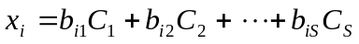，令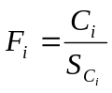，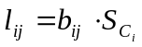。如果在主成分分析中保留m个意义较为明确的主成分，则可称m为共性因子数，第m项后面的和记为，得到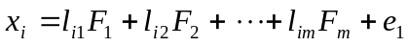，式中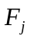称为第个主因子，称为第个标准化变量在第个主因子上的负荷，即第个标准化变量与第个主因子的相关系数。式子等号右端的前m项之和称为的共性部分，其方差称为共性方差，表示公共因子所能解释的信息，记为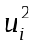；称为的个性部分，其方差称为个性方差，表示公共因子所不能解释的部分，记为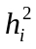。与主成分分析一样，根据每一个体的观测值可以得到该个体的各主因子的值，称为主因子得分。

（李晓松 朱彩荣）

